- Система развития декоративно-прикладного, изобразительного и фотоискусства в МБУК КДЦ «Гашунский» за 2021 г.

Востребованность внеурочной деятельности в школах, и модным сейчас направлением handmade в 2015 году подвигло на создание кружка ДПИ «Умелочки» при КДЦ «Гашунский», работа кружка ДПИ ведется строго по плану, разработанному руководителем Евченко Л.В. и Мельник А.А- учитель по внеурочной деятельности в МБОУ «Гашунская СОШ№4».
Техника работы разная это:
- Канзаши – работа с атласными лентами: выполнение работ -
веер, заколки, шкатулка, сувенир, оформление цветами фоторамки.
- Изонить – работа с картоном и цветными нитками: выполнение работ –
фоторамка, звездное небо, звезда.
- Торцевание - работа с салфетками: выполнение работ –
Бабочка, картина цветущей сакуры, цветущий шар.
- Работа с бросовым материалом.
- Алмазная мазайка.
Русская земля богата талантливыми мастерами, людьми творческими и увлеченными, для которых любой материал - источник вдохновения и фантазии. Работники КДЦ «Гашунский» собрали творческие работы Гашунских мастериц. Они создают прекрасные шедевры из самых обычных материалов: спичек, гипс. джутовый шпагат, цветных ниток, проволока и бисер, гафрированной бумаги, изолона, искусственных цветов. Из всего этого материала, в умелых руках мастериц рождаются настоящие, порою даже сказочные шедевры. Убедиться в этом смогли все жители поселка Байков, посетив выставку работ этих мастериц «Рукам работа – сердцу радость», которая состоялась в мае месяце на отчетном концерте.
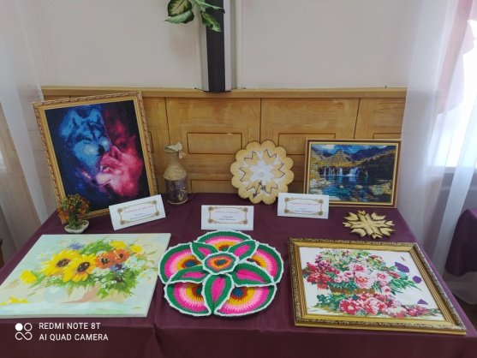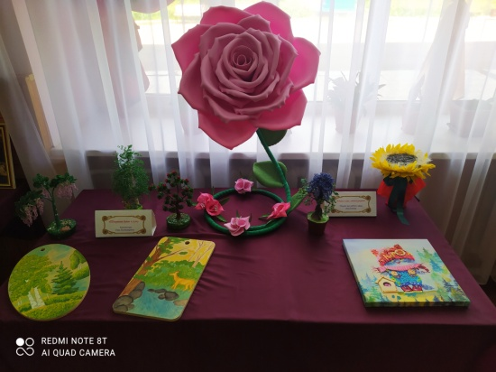
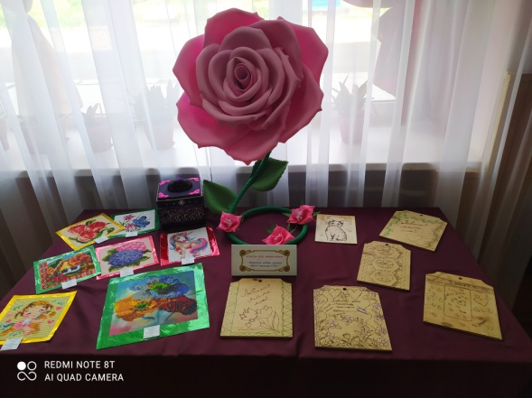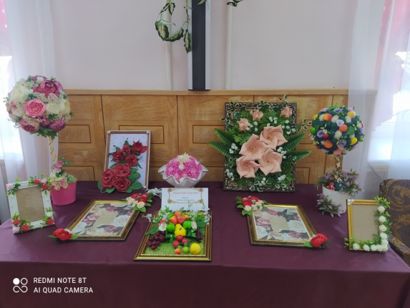
Цикл мастер-классов « В гостях у Марьи искуснице» провели работники КДЦ, по разным техникам.
Художественный руководитель в роли Марьи искуснице предложила детям стать непосредственными участниками мастер – класса лепки из соленого теста, побыть художниками, слепить корзинку с цветами. Перед началом работы Марья рассказа состав соленого теста и как правильно его нужно замесить, эмоциональный настрой и сближение участников. Работа мастер – класса была организована таким образом, чтобы все присутствующие нашли применение полученным новым знаниям. Мастер-класс был проведён на хорошем профессиональном уровне.
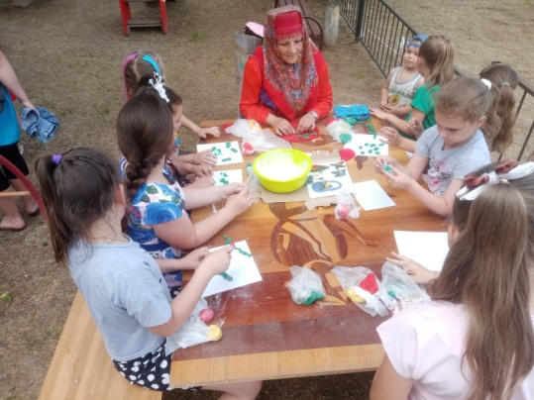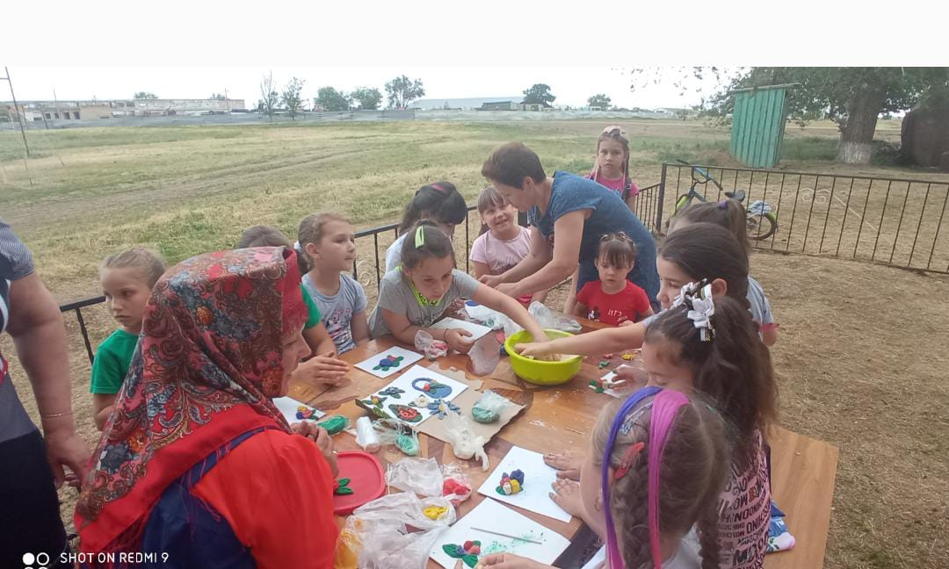
Мастер-класс «В гостях у Марьи искусницы», по изготовлению кукол из ниток «Кукла – оберег». В начале мероприятия рассказали историю куклы – оберег, для чего нужна эта кукла, и в какой технике она изготовляется. Девочки с большим интересом выслушали и приступили к сборке куклы.
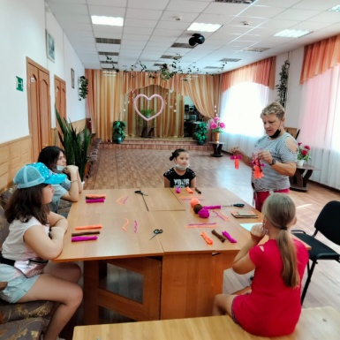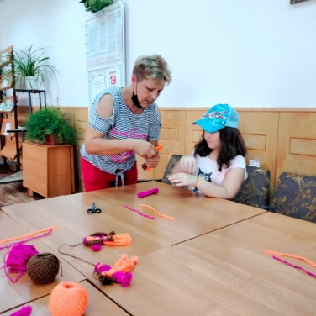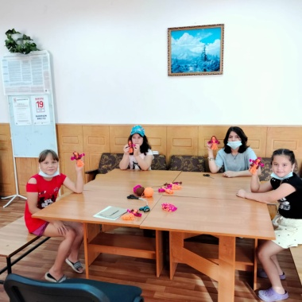

В преддверии приближающего учебного года и по просьбам родителей был проведен мастер-класс по изготовлению книжных закладок.
